(W44) – die Uhr, die Zeit / clock, time [EN]

Höre dir die Sätze an (MP3) | Listen to the setences in English (MP3)

es ist Mitternacht  es ist Null Uhr (00:00) | it's midnight  it's zero o'clock (00:00)
es ist drei Uhr (früh) (03:00) | it's three o'clock in the morning (03:00 am)
es ist sechs Uhr (morgens)  (06:00)  es ist neun Uhr (Vormittag)  (09:00) | it's six o'clock (in the morning)  (6 am)  it's nine o'clock (morning)  (9 am)
es ist zwölf Uhr (Mittag) (12:00) | it is twelve o‘clock (noon) (12:00)
es ist drei Uhr (Nachmittag)  es ist fünfzehn Uhr (15:00) | it's three o'clock (in the afternoon)  (3 pm)
es ist sechs Uhr (Abend)  es ist achtzehn Uhr (18:00) | it is six o'clock (evening)  (6 pm)
es ist neun Uhr (Nacht)  es ist einundzwanzig Uhr (21:00) | it's nine o'clock (night)  (9 pm)
die Sonne  der Mond  der Sonnenaufgang  der Sonnenuntergang | sun  moon  sunrise  sunset

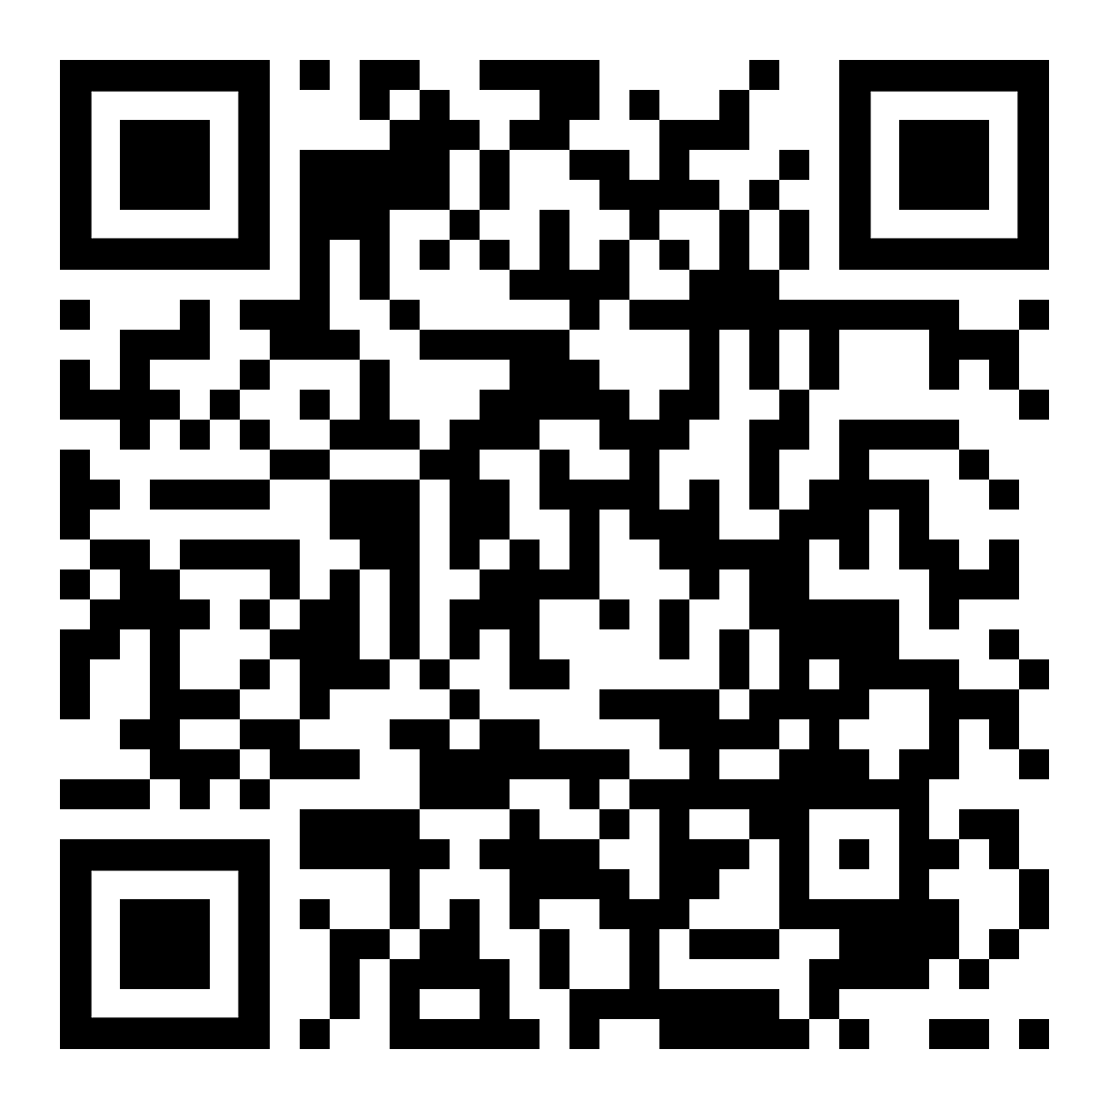 | diese Seite / this page  https://www.kleine-deutsch-hilfe.at/W44_EN.htm

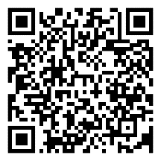 | Kalender – Zeit – Uhr  Calendar - Time - Clock  https://www.kleine-deutsch-hilfe.at/_Kapitel_Wortbildung_WFamilien_EN.htm#kalender

What's the phrase in English?

es ist Mitternacht
es ist Null Uhr (00:00)
es ist drei Uhr (früh) (03:00)
es ist sechs Uhr (morgens)
(06:00)
es ist neun Uhr (Vormittag)
(09:00)
es ist zwölf Uhr (Mittag)
(12:00)
es ist drei Uhr (Nachmittag)
es ist fünfzehn Uhr (15:00)
es ist sechs Uhr (Abend)
es ist achtzehn Uhr (18:00)
es ist neun Uhr (Nacht)
es ist einundzwanzig Uhr
(21:00)
die Sonne
der Mond
der Sonnenaufgang
der Sonnenuntergang

Wie heißt die Zeitangabe auf Deutsch?

it's midnight
it's zero o'clock (00:00)
it's three o'clock in the morning (03:00 am)
it's six o'clock (in the morning)
(6 am)
it's nine o'clock (morning)
(9 am)
it is twelve o‘clock (noon) (12:00)
it's three o'clock (in the afternoon)
(3 pm)
it is six o'clock (evening)
(6 pm)
it's nine o'clock (night)
(9 pm)
sun
moon
sunrise
sunset

